**Attālinātā iestāšanās rindā, izmantojot Qticket aplikāciju. V19-1**

1. **Aplikācijas lejupielādēšana.**

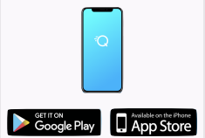

Lai lejupielādētu bezmaksas Qticket mobilo aplikāciju:

* 1. Android telefona lietotāji savā telefonā izmanto Google Play aplikāciju, kuras meklētājā ievada Qticket app, izvēlas tās instalēšanu un seko tālākām norādēm.
  2. iOS telefona lietotāji savā telefonā izmanto App store aplikāciju , kuras meklētājā ievada Qticket app, izvēlas tās instalēšanu un seko tālākām norādēm.

1. **Qticket mobilās aplikācijas lietošana**
   1. Atverot Qticket aplikāciju:
      1. izvēlas iestādi (PMLP) pakalpojuma saņemšanai:

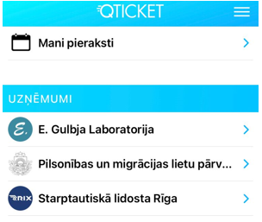

* + 1. no pieejamā saraksta izvēlas vēlamo nodaļu:

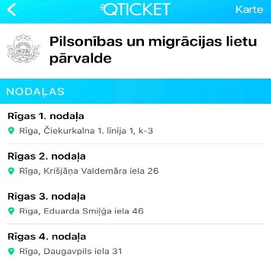

* + 1. izvēlas nepieciešamo pakalpojuma saņemšanas veidu (Iepriekšējais pierakts vai Iestāšanās rindā)

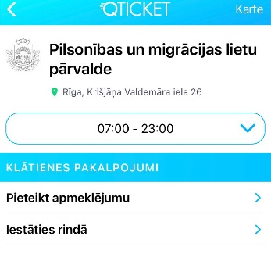

* + 1. pēc izvēlētā pakalpojuma saņemšanas veida “Iestāties rindā”, tiek piedāvāti divi pakalpojumi

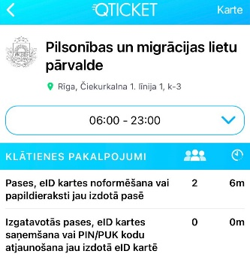

* + 1. pēc izvēlētā pakalpojuma, spiež uz pogas “Iestāties rindā”

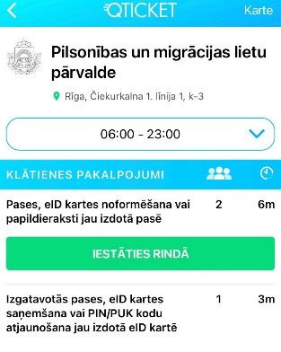

* + 1. pēc iestāšanās rindā ir pieejama informācija par piešķirto kārtas (biļetes) numuru, prognozēto gaidīšanas laiku, klienta skaitu rindā, kā arī parādās jauna iespēja – “Atcelt” savu rindas kārtību.

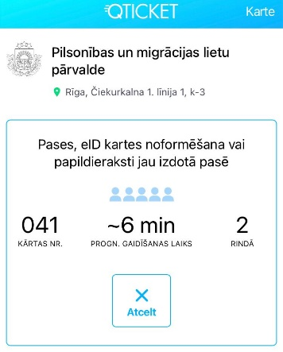

* 1. Atcelt iestāšanos rindā
     1. lai atceltu aktīvo rindas kārtu, jāspiež uz pogu “Atcelt”

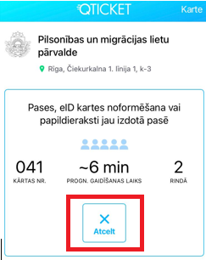

* + 1. jāapstiprina rindas atcelšanas fakts, ievadot prasītos simbolus

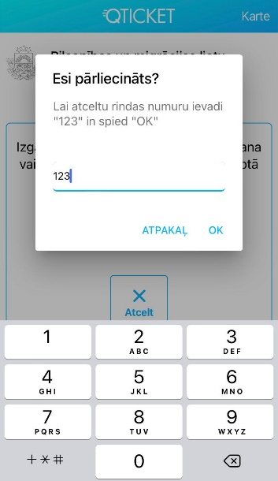

* 1. Paziņojumu saņemšana*

2.3.1. pienākot pakalpojuma saņemšanas kārtai (nav neviena klienta vairs priekšā), tiek atainots paziņojums par pienākušo rindas kārtu**:

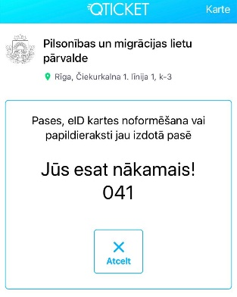

2.3.2. izsaucot klientu pakalpojuma saņemšanai, tiek atainots paziņojums par pakalpojuma saņemšanas kārtu**:

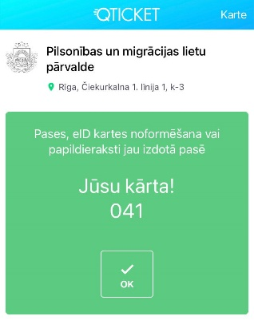

2.3.3. beidzoties pieejamiem kārtas (biļetes) numuriem, tiks atainots paziņojums par to:

*Diemžēl šobrīd visi numuri ir izsniegti un iestāties attālinātajā rindā nav iespējams*

1. **Qticket aplikācijas nianses.**
   1. Aplikācijas iestatīšana
      1. Pie pirmreizējās aplikācijas atvēršanas, tiks saņemts paziņojums par Qticket aplikācijas paziņojumu sūtīšanu.

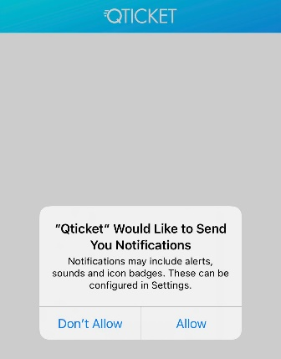

Ja vēlamies saņemt paziņojumus, tad izvēlamies pogu “Allow”, ja nē, tad “Don’t Allow”.

* + 1. Pēc 3.1.1. solī izvēlētā varianta, būs jāveic, ievadot sava tālruņa numuru, vienreizēja reģistrācija, lai aktivizētu aplikācijas izmantošanu.

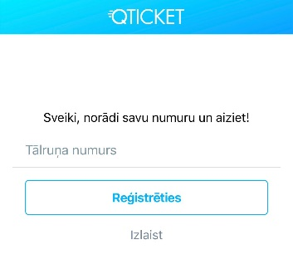

* + 1. Pēc sekmīgi ievadīta tālruņa numura, SMS veidā tiks saņemts reģistrācijas kods

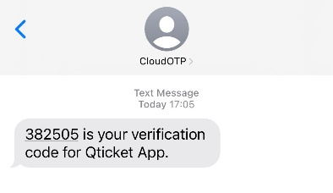

* + 1. Reģistrācijas kodu jāievada tam paredzētajā laukā un jānospiež poga “Apstiprināt”.

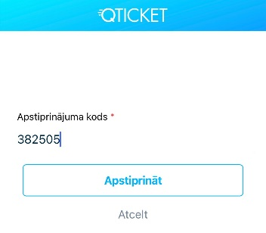

* + 1. Pēc sekmīgas reģistrācijas, tiks piedāvāts izvēlēties aplikācijas lietojuma valodu

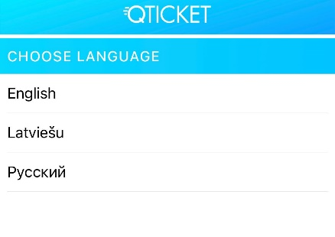

* + 1. Izvēloties aplikācijas lietojuma valodu, tiek pabeigta aplikācijas iestatīšana = aplikācija ir gatava darbam.

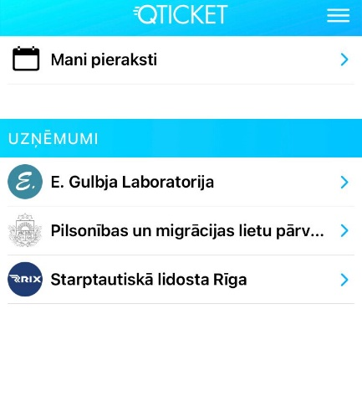

* 1. Aplikācijas lietojumvalodas nomaiņa
     1. Lai nomainītu aplikācijas lietojumvalodu, sākumlapas labajā augšējā stūrī jānospiež uz “burger” tipa izvēlni

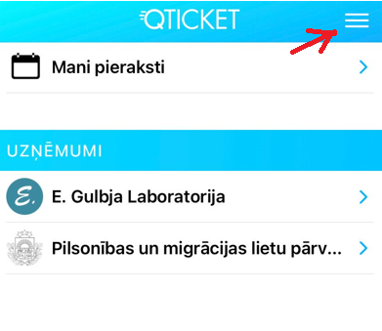

* + 1. Jāizvēlas sadaļa “Valodas”

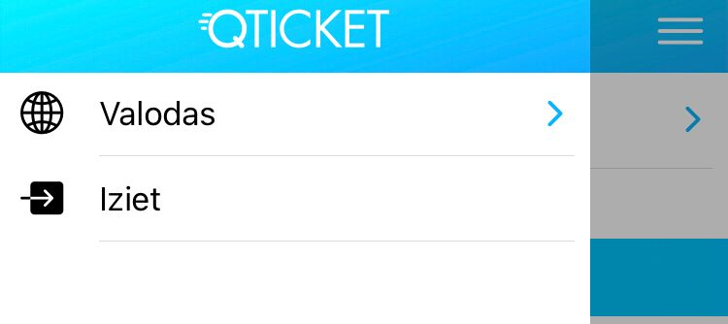

* + 1. Jāizvēlas vēlamā valoda.

